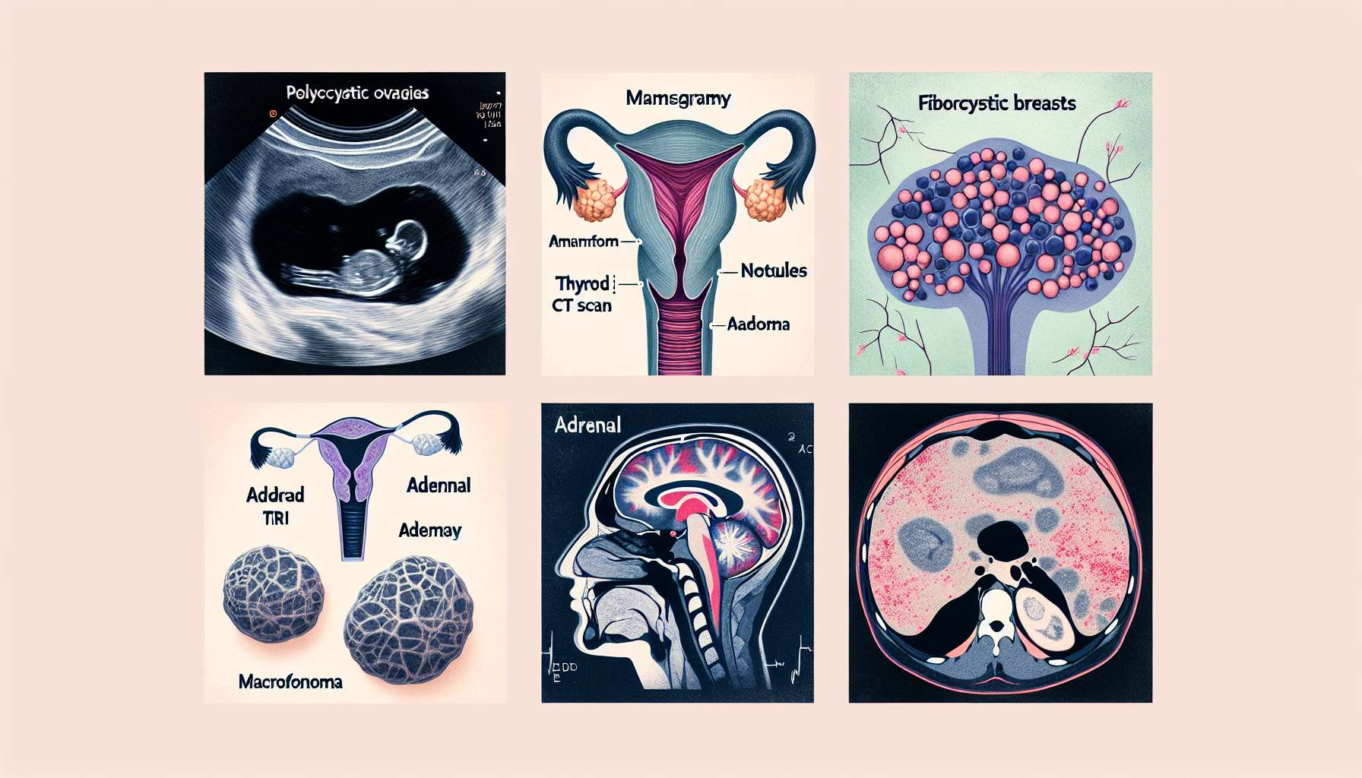

Oltre ai dosaggi ormonali, altri esami complementari possono essere indicati per affinare la diagnosi, precisare l'eziologia o valutare l'impatto degli squilibri endocrini. Tra questi esami, l'imaging gioca un ruolo importante, in particolare l'ecografia pelvica e mammografica nelle donne, l'imaging tiroideo e surrenalico, e l'imaging ipofisario.  
  
L'ecografia pelvica trans-pubica e endo-vaginale è l'esame di prima scelta di fronte a disturbi del ciclo mestruale, sanguinamenti anomali, dolori pelvici o sospetta sindrome dell'ovaio policistico (PCOS). Permette di analizzare la morfologia e la dimensione delle ovaie, di cercare cisti ovariche funzionali o organiche, di misurare lo spessore dell'endometrio e di rilevare patologie uterine associate (fibromi, polipi, malformazioni). Accoppiata alla doppler, consente anche di valutare la vascolarizzazione ovarica e di orientare verso un'origine tumorale in caso di anomalia.  
  
L'ecografia mammografica è indicata in caso di mastodinia (dolori al seno), mastosi (tensione mammaria), secrezione mammillare o massa palpabile in una donna con disturbi ormonali. Può rivelare cisti mammarie benigne, iperplasia fibrocistica correlata a squilibrio oestrogeni/progesterone, o più raramente un tumore mammario ormone-dipendente. E' complementare alla mammografia che rimane l'esame di riferimento per lo screening del cancro al seno.  
  
In caso di distiroidismo, l'ecografia tiroidea è un esame semplice e non invasivo che permette di analizzare il volume, l'ecostruttura e la vascolarizzazione della ghiandola tiroidea. Può rilevare noduli tiroidei, zone di eterogeneità evocative di tiroidite, o un gozzo diffuso o nodulare. Accoppiata alla citopunzione sotto guida ecografica, permette di precisare la natura istologica dei noduli e di guidare la terapia. Nella malattia di Basedow, mostra classicamente un'ipervascolarizzazione diffusa del parenchima tiroideo.  
  
Di fronte a un'anomalia del bilancio corticotropo (cortisolo, ACTH), l'imaging surrenalico è indicato per cercare una patologia organica. La TAC surrenalica senza iniezione è l'esame di scelta per analizzare la morfologia e la densità delle ghiandole surrenali. Può rilevare noduli surrenalici benigni (adenomi) o maligni (corticosurrenaliomi), iperplasie macronodulari o micronodulari nell'ambito delle ACTH-indipendenti, o al contrario un'atrofia surrenalica nelle insufficienze surrenali croniche. L'IRM surrenalica è più sensibile per analizzare il contenuto grasso delle lesioni e orientare verso un adenoma.  
  
In caso di anomalia ipofisaria (adenoma secernente, ipopituitarismo), l'IRM ipofisaria con iniezione di gadolinio è l'esame di riferimento. Permette un'analisi dettagliata della regione sellare e suprasellare, e può rilevare macro-adenomi ipofisari, lesioni infiltrative (sarcoidosi, istiocitosi), processi tumorali neighbor (craniopharingioma, meningioma) o malformazioni dell'asta ipofisaria. Guida la terapia (sorveglianza, trattamento medico, chirurgia) e il monitoraggio evolutivo delle lesioni.  
  
Altri esami di imaging più specializzati possono essere indicati in situazioni particolari. Questo è il caso della scintigrafia ossea nelle osteoporosi severe o nelle iperparatiroidie, del PETSCAN nella ricerca di neoplasie endocrine multiple (MEN), o della scintigrafia con MIBG nel feocromocitoma e nel neuroblastoma.  
  
Oltre all'imaging, altri esami possono contribuire all'esplorazione degli squilibri ormonali. Questo è il caso della colonscopia e della fibroscopia gastrica in caso di disturbi digestivi associati (costipazione, diarrea, dispepsia), per cercare una patologia organica o funzionale. La polisonnografia è indicata in caso di disturbi del sonno persistenti (insonnia, ipersonnia, apnee), per diagnosticare una sindrome delle apnee ostruttive del sonno (OSAS) o movimenti periodici delle gambe, comuni nelle distiroidie e nelle carenze di ferro. L'urodinamica può essere utile in caso di disturbi urinari del tratto inferiore (pollachiuria, disturbo, incontinenza) per cercare un'atonia vescicale o un'iperattività detrusoria, a volte secondarie a uno squilibrio ormonale (iperestrogenia, deficit di testosterone).  
  
Infine, in alcuni casi complessi o atipici, il ricorso alla biopsia può essere necessario per ottenere una prova istologica. Questo è il caso della biopsia endometriale in caso di sanguinamenti uterini anomali resistenti al trattamento, per escludere un'iperplasia o un cancro dell'endometrio. La biopsia testicolare può essere proposta in caso di infertilità maschile severa con azoospermia, per differenziare un'origine ostruttiva o secreta e guidare la terapia di aiuto alla procreazione (PMA). Nel cancro tiroideo refrattario all'iodo, una nuova biopsia con ricerca di mutazione BRAF può orientare verso terapie mirate con inibitori della tirosina chinasi.  
  
In conclusione, gli esami complementari sono strumenti preziosi per esplorare gli squilibri ormonali, a condizione di prescriverli saggiamente e in modo mirato. Non sostituiscono la clinica ma la completano, fornendo elementi oggettivi e quantificabili. La scelta deve essere guidata dall'ipotesi diagnostica più probabile, tenendo conto del bilancio beneficio-rischio e del rapporto costo-efficacia. Una buona conoscenza delle indicazioni, dei limiti e delle insidie di ciascun esame è indispensabile per un'interpretazione corretta e una gestione ottimale dei pazienti con disturbi endocrini.  
  
Punti da ricordare:  
  
- L'imaging gioca un ruolo chiave nell'esplorazione degli squilibri ormonali, in aggiunta ai dosaggi. Gli esami più comuni sono l'ecografia pelvica e mammografica nelle donne, l'imaging tiroideo e surrenalico, e l'IRM ipofisaria.  
  
- L'ecografia pelvica permette di analizzare le ovaie, l'endometrio e l'utero in caso di disturbi mestruali, dolori o sospetta PCOS. L'ecografia mammografica ricerca anomalie in caso di mastodinia o secrezione mammillare.  
  
- L'ecografia tiroidea studia il volume, la struttura e la vascolarizzazione della tiroide. Accoppiata alla citopunzione, caratterizza i noduli. La TAC surrenalica senza iniezione analizza la morfologia e la densità delle surrenali in caso di anomalia del bilancio corticotropo.  
  
- L'IRM ipofisaria con iniezione è l'esame di riferimento per esplorare un'anomalia ipofisaria (adenoma, ipopituitarismo). Guida la gestione terapeutica e il follow-up.  
  
- Altri esami più specializzati (scintigrafie, endoscopie, polisonnografie, valutazione urodinamica) sono a volte indicati a seconda del contesto clinico.  
  
- La biopsia è raramente necessaria, ma può essere utile per ottenere una prova istologica (endometrio, testicolo, tiroide).  
  
- Gli esami complementari sono strumenti preziosi ma non sostituiscono la clinica. La loro prescrizione deve essere mirata e guidata dall'ipotesi diagnostica, tenendo conto del bilancio beneficio-rischio e del rapporto costo-efficacia.